Se SOCIALISER

Écoutez le dialogue sur le CD audio.

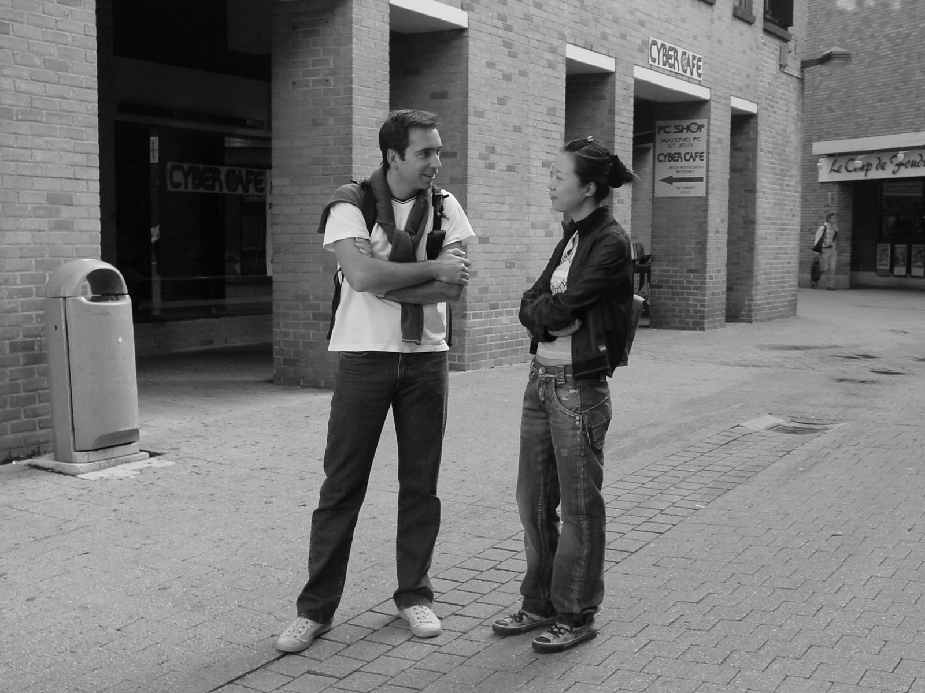 | - Salut Paco. Tu vas bien?  - Bof. Je me sens un peu fatigué. C'est le climat. Il fait froid ici! Et toi? Tu vas bien?  - Ça va pas trop mal. Je suis un peu stressée parce que je ne comprends pas toujours le professeur. J'étudie beaucoup.
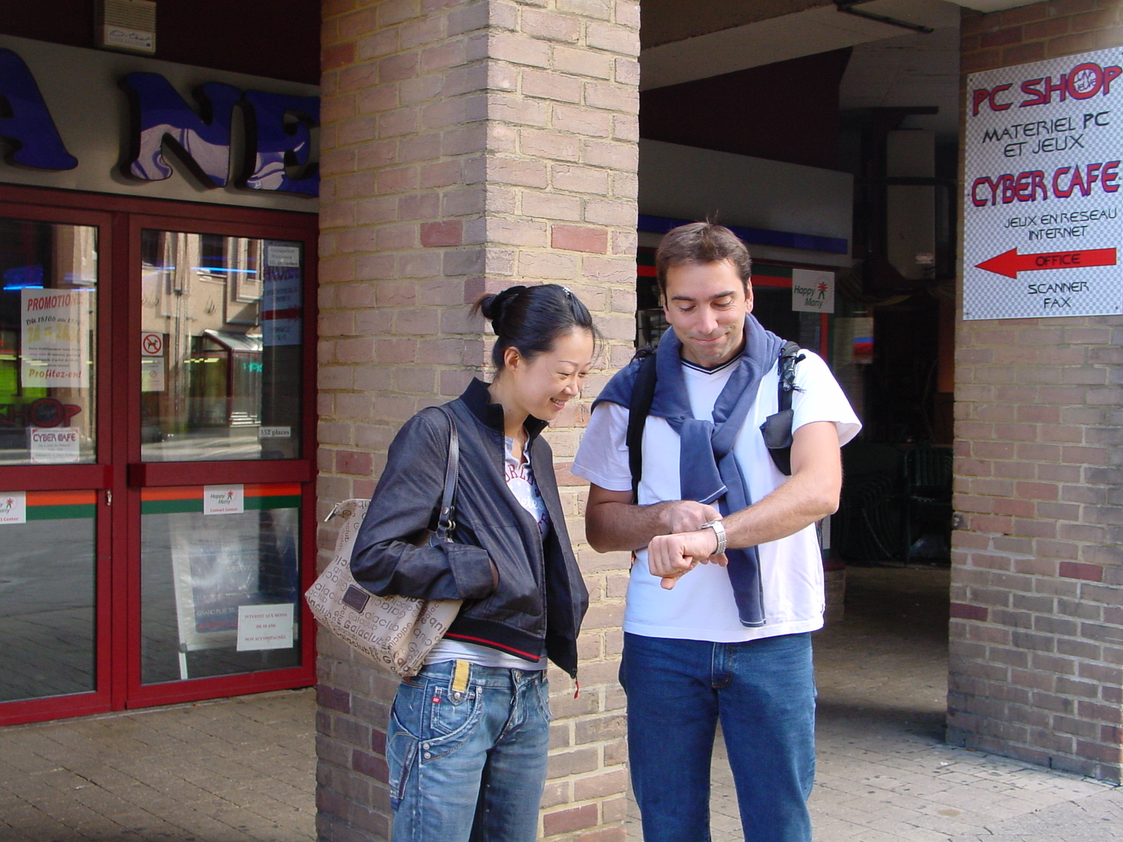 | - Tu viens boire un verre ?  - D'accord, mais pas longtemps. J'ai un cours dans une demi-heure.
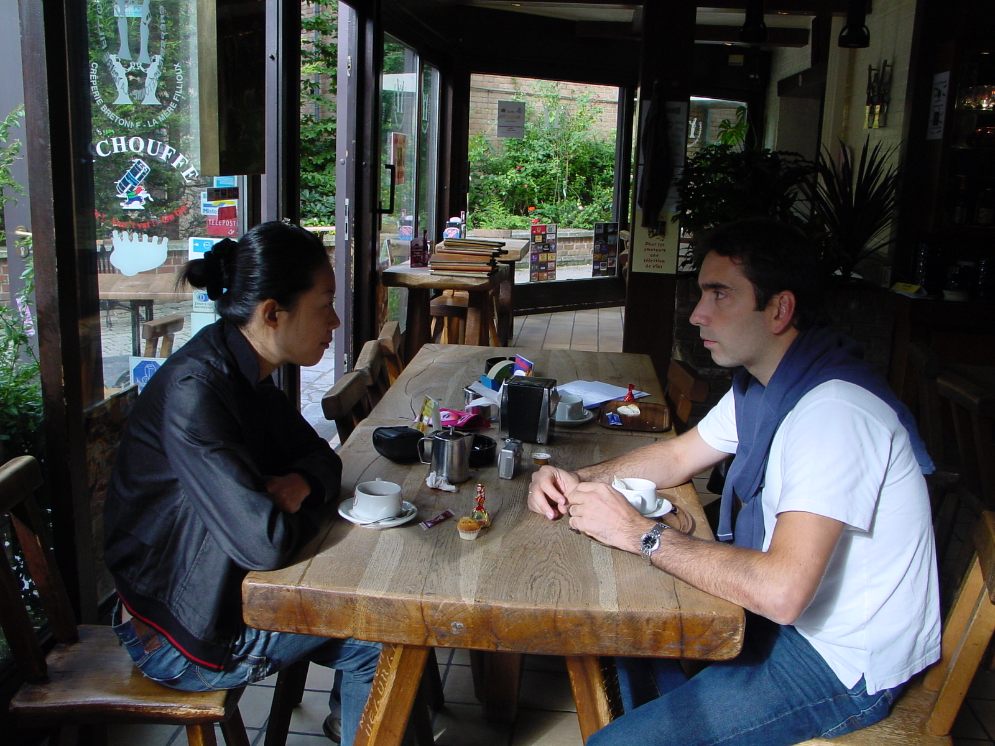 | - Au fait, tu fais du sport?  - Oui, un peu. Je joue au tennis, je vais courir une fois par semaine et je fais du vélo.  - Ah moi aussi! J'adore le vélo…  …

